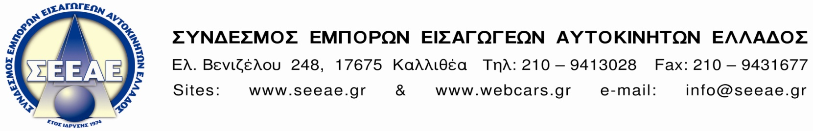

Καλλιθέα, 21 / 06 /2011
Αρ. πρωτ:2025
Προς : κον Παντελή Οικονόμου
Αναπληρωτή Υπουργό Οικονομικών
Υπουργείο Οικονομικών

Θέμα : παράταση του Ν 3943/2011 (ΦΕΚ 66/Α) Οδηγία EURO 4

Κύριε Υπουργέ,

Σας ζητούμε παράταση τουλάχιστον δώδεκα (18) μηνών του ως άνω αναφερόμενου νόμου.
Με το άρθρο 30 της παραγράφου 2, δίνεται η δυνατότητα σε όσα επιβατικά οχήματα και οχήματα τύπου jeep, υπάγονται στην οδηγία εκπομπής καυσαερίων 98/69/ΕΚ Φάση Β (EURO 4), να τελωνισθούν με τους συντελεστές που προβλέπει ο Ν 2960/2001 (ΦΕΚ 265/Α παρ. 2 άρθρο 121) και μέχρι της 29 Ιουνίου 2011.
Εάν δεν δώσετε την παράταση που σας ζητούμε , οδηγείτε στο κλείσιμο εκατοντάδες επιχειρήσεις και στην ανεργία χιλιάδες εργαζόμενους.
Στο χώρο της εμπορίας αυτοκινήτων στη χώρα μας δραστηριοποιούνται πάρα πολλές επιχειρήσεις με αντικείμενο εργασιών την εισαγωγή και εμπορία αυτοκίνητων από χώρες της Ευρωπαϊκής Ένωσης.
Η επόμενη οδηγία εκπομπής καυσαερίων (EURO 5) δεν έχει υιοθετηθεί ακόμα από όλους τους κατασκευαστές αυτοκινήτων, με συνέπεια να μην υπάρχει ικανός αριθμός μεταχειρισμένων αυτοκινήτων που ανήκουν στην οδηγία (EURO 5), ώστε να εισαχθούν και να συντηρήσουν τις εμπορίες που ασχολούνται με τον συγκριμένο χώρο.
Είναι εξαιρετικά σημαντικό να επισημάνουμε ότι είμαστε μοναδική εξαίρεση στην Ευρώπη όπου σε κάθε αλλαγή οδηγίας εκπομπών καυσαερίων EURO στα καινούρια αυτοκίνητα, αυτομάτως, τα μεταχειρισμένα εισαγωγής που ανήκουν στην έως τώρα οδηγία αλλάζουν κλίμακα συντελεστών επιβολής του τέλους ταξινόμησης με αποτέλεσμα να κρίνονται ως «μη εμπορεύσιμα». Άλλωστε πρέπει οριστικά και αμετάκλητα, να μην επιβαρύνονται τα μεταχειρισμένα αυτοκίνητα, που έχουν ταξινομηθεί και κυκλοφορούν στις χώρες της Ευρωπαϊκής Ένωσης όποτε αλλάζει η Οδηγία για τα καινούργια αυτοκίνητα. Το σύστημα επιβολής φόρων στα αυτοκίνητα, θα έπρεπε να εφαρμόζεται με τρόπο ώστε να μην είναι αποτρεπτικός στην εισαγωγή μεταχειρισμένων αυτοκινήτων από άλλα κράτη μέλη της Ευρωπαϊκής Ένωσης όπως διατύπωσε το Ευρωπαϊκό Δικαστήριο στην απόφαση C-402/09 κατά της Ρουμανίας.
Η δραστηριότητα της εμπορίας αυτοκινήτων, έχει πληγεί ιδιαίτερα και ίσως περισσότερο από οποιοδήποτε κλάδο της οικονομίας μας. Με καταιγιστικό ρυθμό κλείνει το ένα κατάστημα μετά το άλλο , με αποτέλεσμα κατεστραμμένους ελεύθερους επαγγελματίες και απώλεια θέσεών εργασίας.
Η απόφαση σας για την παράταση που σας ζητούμε θα δώσει διέξοδο –στο αδιέξοδο- σε όλες αυτές τις επιχειρήσεις ,θα διατηρήσει τις θέσεις εργασίας, θα λειτουργήσει αντιμονοπωλιακά και θα διατηρήσει το ανταγωνιστικό περιβάλλον που τόσο πολύ έχει ανάγκη η οικονομία της Πατρίδας μας και ο έλληνας καταναλωτής.
Περιμένοντας την απάντηση σας, παραμένουμε στη διάθεση σας.

Mε εκτίμηση
για το Διοικητικό Συμβούλιο του ΣΕΕΑΕ

Ο Πρόεδρος Ο Γεν. Γραμματέας

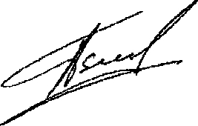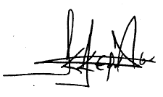

Απόστολος Πετιμεζάς Κων/νος Κεράτσας

ΑΠΟΤΕΛΕΣΜΑ ΥΠΟΜΝΗΜΑΤΟΣ

Πετύχαμε παράταση 6 μηνών

